Importer et exporter
Dilemme
Systémix est une société française fabriquant et vendant des équipements de laboratoire à trois régions principales : l’Europe, l’Amérique du Nord and l’Asie-Pacifique. Systémix est entrée dans un nouveau marché d'exportation au Mexique. Les ventes y sont de petite taille à l'heure actuelle, mais la société s'attend à une forte augmentation au cours des deux prochaines années et espère se développer davantage en Amérique du Sud au cours des cinq prochaines années. Systémix a deux export managers pour les régions principales :
Philippe Berliot, Amérique du Nord et Claire Puie, Europe
Maintenant, quelqu'un doit prendre la responsabilité pour les exportations vers le Mexique. Il vaut mieux de donner des responsabilités supplémentaires à Philippe ou à Claire ? Ou peut-être l'entreprise a besoin de trouver un troisième export manager ? La responsabilité supplémentaire signifie se rendre au Mexique (et dans l'avenir, vers les pays d'Amérique du Sud) plusieurs fois par an et renforcer les bonnes relations avec les clients là-bas. Le Mexique est un pays limitrophe des États-Unis et, en termes de géographie, pourrait faire partie de la région d‘Amérique du Nord. Mais sa culture est très différente de la culture américaine étant à bien des égards plus semblable à la celle de l'Espagne.

Vous êtes directeurs de Systémix et devez décider. Prenez en considération :
- Quelles sont les capacités et les expériences de Philippe et Claire?
- Combien de temps aurait chacun pour les responsabilités supplémentaires?
- Sont-ils prêts à augmenter le nombre de voyages à l'étranger?

- Tâche 1
Travaillez en 2 groupes. Recherchez des réponses aux trois questions ci-dessus.
Groupe A : renseignez-vous sur Philippe Berliot.
Groupe B : renseignez-vous sur Claire Puie.

- Tâche 2
Travaillez en nouveaux groupes de 4 – 6. La moitié de chaque groupe doit provenir du Groupe A et l’autre du Groupe B. Parlez aux autres des informations que vous avez sur Philippe Berliot et Claire Puie. Discutez-en and décidez si c’est une bonne idée de donner des responsabilités supplémentaires à l’un ou à l’autre. Sinon, vous devriez décider de chercher un autre export manager.

Les fluctuations

Commentez les graphiques à l’aide du vocabulaire des fluctuations :

- L’évolution du prix du pétrole, du chômage et de la croissance dans les pays de l’OCDE

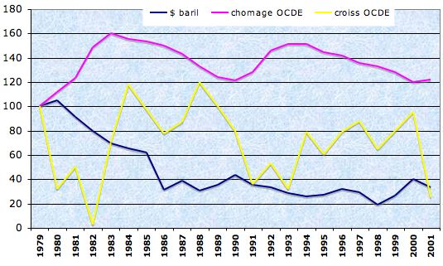

- L’évolution du prix du pétrole.
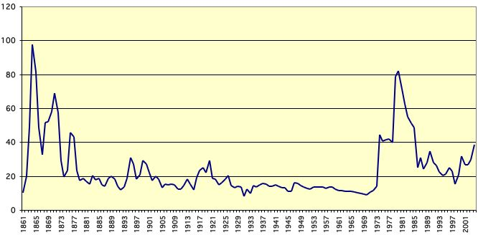

- L’évolution du revenu moyen au Brésil.
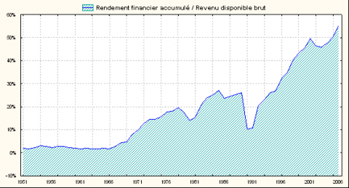

Les Incoterms

Situation : votre entreprise dijonnaise travaille avec des fournisseurs/clients américains et avec des fournisseurs/clients français.
Exercice 1
Répondez par oui ou non.
- Vous achetez FAS/FLB New York, payez-vous le fret maritime ?
- Vous vendez FOB/FAB Bordeaux, payez-vous le fret maritime ?
- Vous vendez CFR San Francisco, payez-vous la prime d’assurance-transport ?
- Vous achetez FOB/FAB Durban (Afrique du Sud), payez-vous le fret ?
- Vous achetez CIF/CAF débarqué Dunkerque, payez-vous les frais d’embarquement ?
- Vous vendez FAS/FLB Dunkerque, payez-vous les frais d’embarquement ?
- Vous achetez CIF/CAF Le Havre, payez-vous le fret ?

Exercice 2
Indiquez l’incoterm choisi en fonction de la situation donnée :
Vous êtes vendeur. Votre client vous demande d’expédier de telle façon qu’il n’ait pas à payer de fret maritime. Il accepte toutefois de supporter les risques du transport maritime car il dispose d’une police d’abonnement en matière d’assurance transport. Le port de destination est Philadelphie.

Exercice 3
Calcul des prix à l’exportation : Les frais engagés pour le transport des marchandises au départ de Mantes via Le Havre, sur navire à destination de la Côte d’Ivoire sont les suivants :

Transport routier de Mantes au Havre | € 384
Transport routier de San Pedro à Yamoussoukro | € 503
Droits d’importation en Côte d’Ivoire | € 284
Emballage des marchandises | € 327
Assurance maritime | € 525
Frais d’exportation | € 434
Frais d’embarquement | € 542
Transport maritime | € 1339
Frais de déchargement à Abidjan | € 300

Ventilez les frais engagés, à la charge de l’acheteur et à la charge du vendeur, selon les incoterms FOB, FAS, CIF.

Frais engagés | FOB/FAB |  | FAS/FLB |  | CIF/CAF
 | vendeur | acheteur | vendeur | acheteur | vendeur | acheteur
Emballage des caisses
Transport routier France
Droits d’exportation
Frais d’embarquement
Transport maritime
Assurance maritime
Frais de déchargement
Droits d’importation
Transport routier Côte d’Ivoire
TOTAL

TOTAL DES FRAIS : € 4638

--------------------------------------
POINT DE GRAMMAIRE

L’expression de la concession et de l’opposition

- Complétez en mettant le verbe entre parenthèses à l’nfinitif, à l’indicatif ou au subjonctif.
Il est parti sans un mot, sans (se retourner) ________________________.
Je veux que tu viennes avec nous même si cela te (déplaire) ________________________.
Il a eu beau (faire) ________________________ l’innocent, tout le monde a très bien compris qu’il était responsable.
Il a disparu sans que personne (s’en apercevoir) ________________________.
Même si vous (insister) ________________________, il n’acceptera jamais, j’en suis sûr !
C’est lui qui a pris cette décision catastrophique.

- Avec ces deux phrases, faites une seule phrase en utilisant le mot ou l’expression entre parenthèses. Vous pouvez modifier légèrement les énoncés initiaux.
Il prend toujours de bonnes résolutions. Il n’arrive jamais à se lever tôt. (avoir beau)
__________________________________________________________________________________
Il réussit tout ce qu’il entreprend. Il ne fait pas d’effort pour cela. (sans)
__________________________________________________________________________________
Je t’avais prévenu. Tu as fait cette sottise. (quand même)
__________________________________________________________________________________
Il fait régime sur régime. Il n’arrive pas à magrir. (malgré)
__________________________________________________________________________________
Le voyage a été très agréable. Il n’a pas fait beau. (même si)
__________________________________________________________________________________

- Concession, temps ou conséquence? Ajoutez à la conjonction et une des conjonctions suivantes : pourtant, puis ou donc.
J’étais malade et _______________ je ne suis pas venu.
J’ai travaillé jusqu’à midi et _______________ je suis sorti manger.
Il faisait chaud et _______________ je lui ai demandé de brancher le ventillateur.
Tu n’as pas d’argent et _______________ tu vas dans des restaurants de luxe.
Tu m’avais dit que tu viendrais et _______________ tu n’es pas venu.
Je vais faire une course et _______________ je reviens.
Il est myope et _______________ il ne porte pas de lunettes.
Je m’habille et _______________ j’arrive.
Il fait très chaud et _______________ tu gardes ta veste!

- Remplacez les termes de concession par la locution avoir beau + infinitif :
Il sait qu’elle ne va pas lui répondre, il lui écrit quand même.
__________________________________________________________________________________
Malgré ses diplômes, il a du mal à retrouver du travail.
__________________________________________________________________________________
Elle est économe, il lui arrive pourtant de manquer d’argent.
__________________________________________________________________________________
Il s’est dépêché, il est cependant arrivé en retard.
__________________________________________________________________________________

Sources bibliographiques et autres :
Christine Johnson: Intelligent Business, Longmann, 2006
Michèle Boularès : Grammaire progressive du français, niveau avancé, CLE international, 2001
Sylvie Poisson-Quinton et alii : Exercises, Grammaire expliquée du français, niveau intermédiaire, CLE international, Paris, 2003
http://regulation.revues.org/index4103.html
http://www.manicore.com/documentation/petrole.html
http://www.tertiaire.afpa.fr/bizenglish/esp-general/FondsDoc/Export/Les%20incoterms.pdf

